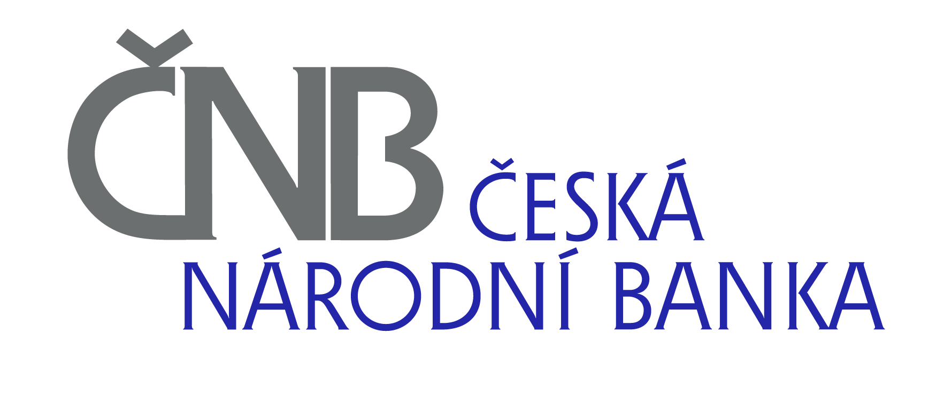
NA PŘÍKOPĚ 28
115 03 PRAHA 1

Výzva k uvedení identifikačních údajů dodavatele

Dodavatel, který si bude stahovat informace o veřejné zakázce z profilu zadavatele a bude se chtít veřejné zakázky zúčastnit, vyplní formulář „Identifikační údaje dodavatele“ uvedený pod tímto textem. To se nevztahuje na dodavatele, kteří se zaregistrují v elektronickém nástroji E-ZAK, na adrese https://ezak.cnb.cz.

Vyplněný formulář zašle dodavatel prostřednictvím e-mailové pošty na adresu Tereza.Smicova@cnb.cz (tel.: 224 413 414), a to nejpozději následující pracovní den po stažení informací o veřejné zakázce z profilu zadavatele.

Vyplněním a zasláním formuláře souhlasí dodavatel se zpracováním uvedených údajů, a to pouze pro účely veřejné zakázky, zároveň se tím však nezavazuje k účasti ve veřejné zakázce. Identifikační údaje slouží zadavateli zejména k tomu, aby v případě poskytnutí dodatečných informací k podmínkám veřejné zakázky či odpovědí na dotazy mohl přímo oslovit příslušné dodavatele a informovat je o dodatečných informacích.

Pokud dodavatel neodešle zadavateli příslušný e-mail s níže uvedeným vyplněným formulářem „Identifikační údaje dodavatele“, nenese zadavatel žádnou odpovědnost za to, že tomuto dodavateli nebudou doručeny případné dodatečné informace k podmínkám veřejné zakázky či odpovědi na dotazy.

FORMULÁŘ - IDENTIFIKAČNÍ ÚDAJE DODAVATELE

DODAVATEL
Obchodní firma/název:
Adresa sídla/místa podnikání:

IČO:

DIČ:
Osoba oprávněná jednat a podepisovat jménem či za dodavatele:
Kontaktní osoba:
Tel./fax kontaktní osoby:
E-mail:

Dodavatel tímto sděluje zadavateli, že si v rámci veřejné zakázky “Dodávka subskripcí Red Hat“ stáhnul z profilu zadavatele https://ezak.cnb.cz informace o této veřejné zakázce.

